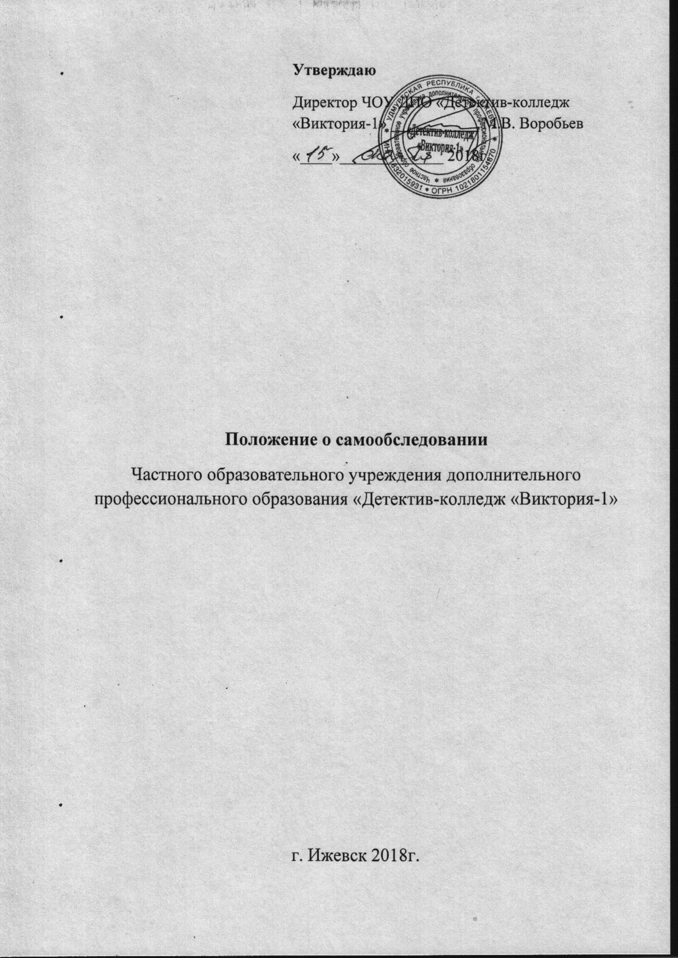

1. Общие положения
1.1. Настоящее Положение о проведении апелляции (далее - Положение) разработано в целях совершенствования организационно-методической, учебно-методической деятельности Частное образовательное учреждение дополнительного профессионального образования «Детектив-колледж «Виктория-1», далее Центра.
1.2. Положение предназначено для лиц, обучающихся в ЧОУ ДПО «Детектив-колледж «Виктория-1»а также для работающих сотрудников Центра.
1.3. Положение является документом системы менеджмента качества Центра и направлено на
активное использование существующей законодательной и нормативно-правовой базы с целью
дальнейшего развития и повышения качества дополнительного профессионального образования.
1.4. Организацию обучения программам дополнительного профессионального образования
Центр осуществляет в соответствии с требованиями утвержденных локальных актов,
основанных на нормативно-правовых актах федерального, регионального, отраслевого значения.
1.5. Настоящее Положение разработано на основе следующих нормативных правовых актов:
- Федерального закона от 29 декабря 2012г. №273-ФЗ «Об образовании в Российской
Федерации»;
- Приказа Министерства образования и науки России от 01 июля 2013г. №499 «Об утверждении
Порядка организации и осуществления образовательной деятельности по дополнительным
профессиональным программам»;
- Локальных актов Центра, приказов и распоряжений Директора Центра.
1.6. Настоящее Положение утверждается и вводится в действие приказом директора Центра.
Решение о прекращении его действия принимается также директором.
1.7. Срок действия Положения определяется изменениями действующего законодательства в
области образования, локальными нормативными актами Учебного центра.
2. Определения, обозначения и сокращения
В настоящем Положении применяются следующие термины с соответствующими
определениями:
Апелляция- обжалование какого-либо решения, постановления и т.п.
Дополнительная профессиональная программа- программа повышения квалификации,
программа профессиональной переподготовки.
Итоговая аттестация обучающихся - форма оценки степени и уровня освоения обучающимися
отдельной части или всего объема учебного курса, дисциплины (модуля) образовательной
программы.
Обучающийся - физическое лицо, осваивающее образовательную программу.
Обучение - целенаправленный процесс организации деятельности обучающихся по овладению
знаниями, умениями, навыками и компетенцией, приобретению опыта деятельности, развитию
способностей, приобретению опыта применения знаний в повседневной жизни и формированию
у обучающихся мотивации получения образования в течение всей жизни.
Программа повышения квалификации - программа повышения квалификации направлена на
совершенствование и (или) получение новой компетенции, необходимой для профессиональной
деятельности, и (или) повышение профессионального уровня в рамках имеющейся
квалификации.
Программа профессиональной переподготовки - программа профессиональной
переподготовки направлена на получение компетенции, необходимой для выполнения нового
вида профессиональной деятельности, приобретение новой квалификации.
В Положении применяются сокращения:
ДПО – дополнительное профессиональное образование.
3. Создание апелляционных комиссий
3.1. В ЧОУ ДПО «Детектив-колледж «Виктория-1»создается апелляционная комиссия по
результатам промежуточной и итоговой аттестации по дополнительным профессиональным
программам.
3.2. В апелляционную комиссию имеют право подать письменное апелляционное заявление
(далее - апелляция) обучающиеся ЧОУ ДПО «Детектив-колледж «Виктория-1»в случае:
- нарушения, по его мнению, установленного порядка проведения испытания;
- несогласия с его (их) результатами.
3.3. Рассмотрение апелляции не является пересдачей промежуточного или итогового испытания.
В ходе рассмотрения апелляции проверяется только правильность оценки результатов сдачи
промежуточной и итоговой аттестации.
3.4. Расписание рассмотрения апелляций размещается на доске объявлений Центра по мере
поступлений заявлений об апелляции.
4. Состав апелляционных комиссий
4.1. В состав апелляционной комиссии могут включаться:
- директор Центра;
- сотрудники Центра;
- председатель итоговой аттестационной комиссии;
- 2-3 преподавателя в качестве профессиональных экспертов.
4.2. Персональный состав апелляционных комиссий утверждаются приказом директора по мере
поступлений апелляций.
4.3. Апелляционную комиссию возглавляет председатель - директор.
4.4. В отсутствие председателя его обязанности выполняет ответственный член комиссии,
назначенный приказом директора Центра.
4.5. В своей деятельности апелляционная комиссия руководствуется действующим
законодательством в области образования, Уставом ЧОУ ДПО «Детектив-колледж «Виктория-1» и другими локальными актами, настоящим Положением.
5. Организация приема и рассмотрения апелляций
5.1. Апелляция подается обучающимся лично в течение 3 (трех) дней с момента объявления
оценки по промежуточной и итоговой аттестации. Апелляция регистрируется ЧОУ ДПО «Детектив-колледж «Виктория-1» в установленном порядке.
5.2. Рассмотрение апелляций проводится не позднее трех дней после дня подачи апелляции.
5.3. Обучающийся имеет право присутствовать при рассмотрении апелляции. Обучающийся должен иметь при себе документ, удостоверяющий его личность.
5.4. После рассмотрения апелляции выносится решение апелляционной комиссии об оценке по промежуточной и итоговой аттестации, которое оформляется протоколом заседания апелляционной комиссии (приложение 1).
5.5. При возникновении разногласий в апелляционной комиссии по поводу поставленной оценки, решение принимается большинством голосов. В случае равенства голосов членов апелляционной комиссии принимается решение, за которое проголосовал ее председатель или его заместитель (в случае если работой апелляционной комиссии в данное время руководит заместитель председателя).
5.6. Оформленное протоколом решение апелляционной комиссии доводится до сведения
обучающегося (под роспись). В случае отказа обучающегося подписать протокол апелляции, в него заносится соответствующая запись.
5.7. Решения апелляционной комиссии являются окончательными и пересмотру не подлежат.
Приложение 1
Форма протокола заседания апелляционной комиссии рассмотрения апелляции
результатов промежуточной и итоговой аттестации

П Р О Т О К О Л
рассмотрения апелляции по результатам промежуточной и итоговой аттестации, проводимой по дополнительной профессиональной программе
__________________________________________________________________
(наименование программы)
Наименование вида аттестации _______________________________
Дата подачи апелляции ______________________________________________
Дата рассмотрения апелляции_________________________________________
Фамилия, имя, отчество (при наличии) обучающегося, подавшего
апелляцию_________________________________________________________
Документ, удостоверяющий личность__________________________________
Заявление слушателя
(в случае проведения промежуточной/итоговой аттестации в письменной форме):
Предоставленная мне письменная работа соответствует работе, написанной
мной___________________________________________________
(инициалы, фамилия) (подпись)

РЕШЕНИЕ
апелляционной комиссии:
____________________________________________________________________
________________________________________________________________
Результаты итоговой аттестации до апелляции__________________________
__________________________________________________________________
Результаты итоговой аттестации после апелляции_______________________
__________________________________________________________________
Председатель апелляционной
комиссии
____________________
(инициалы, фамилия) (подпись)
Члены апелляционной комиссии: ______________________
(инициалы, фамилия) (подпись)
______________________
(инициалы, фамилия)(подпись)__

